Додаток 2
до Порядку надання відомостей з Єдиного державного реєстру юридичних осіб, фізичних осіб - підприємців та громадських формувань
(пункт 2 розділу II)
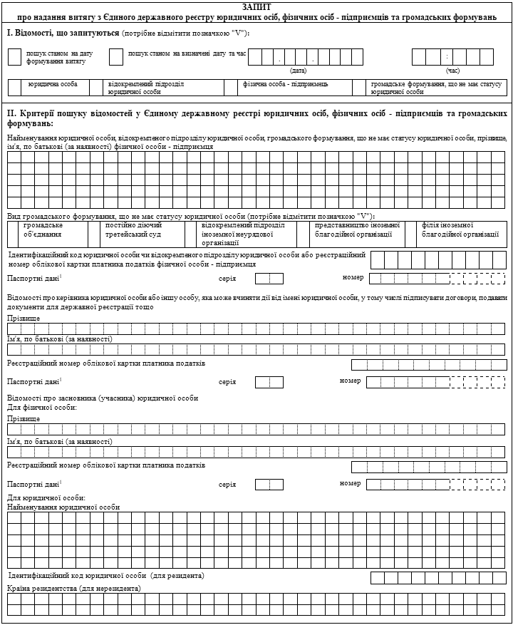
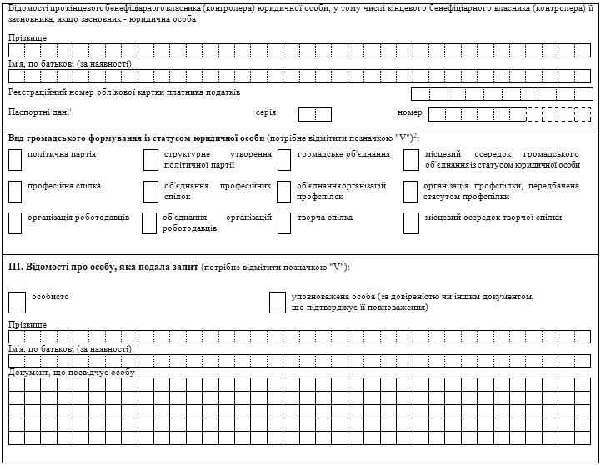
____________
¹ Для фізичних осіб, які мають відмітку в паспорті про право здійснювати платежі за серією та номером паспорта.
² Критерій пошуку застосовується виключно разом з одним або декількома з критеріїв пошуку щодо юридичної особи.
Усього подано сторінок:
____________  (дата) | ____________  (підпис) |  | ___________________________________  (прізвище, ініціали заявника)

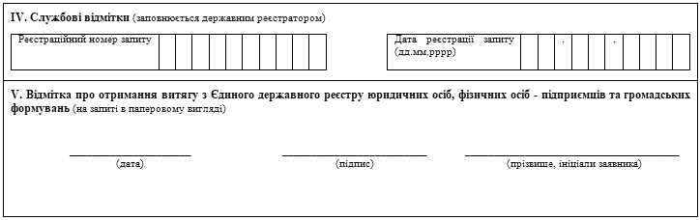

VI. Відомості про юридичну особу, що додатково вносяться до витягу з Єдиного державного реєстру юридичних осіб, фізичних осіб - підприємців та громадських формувань
 |  | 1. | Усі відомості, визначені пунктами 2 - 31.
 |  | 2. | Відомості про центральний чи місцевий орган виконавчої влади, до сфери управління якого належить юридична особа публічного права або який здійснює функції з управління корпоративними правами держави у відповідній юридичній особі.
 |  | 3. | Вид релігійної організації.
 |  | 4. | Віросповідна приналежність релігійної організації.
 |  | 5. | Мета діяльності громадського формування.
 |  | 6. | Перелік засновників та учасників юридичної особи.
 |  | 7. | Інформація про кінцевого бенефіціарного власника (контролера) юридичної особи, у тому числі кінцевого бенефіціарного власника (контролера) її засновника, якщо засновник - юридична особа, або інформація про відсутність кінцевого бенефіціарного власника (контролера) юридичної особи, у тому числі кінцевого бенефіціарного власника (контролера) її засновника.
 |  | 8. | Місцезнаходження юридичної особи.
 |  | 9. | Види діяльності.
 |  | 10. | Відомості про органи управління юридичної особи (назви відповідно до установчих документів).
 |  | 11. | Відомості про керівника юридичної особи та про інших осіб (за наявності), які можуть вчиняти дії від імені юридичної особи, у тому числі підписувати договори тощо.
 |  | 12. | Відомості про членів керівних органів.
 |  | 13. | Розмір статутного (складеного) капіталу (пайового фонду) та розмір частки кожного із засновників (учасників).
 |  | 14. | Вид установчого документа.
 |  | 15. | Відомості про установчий документ, на підставі якого діє громадське формування, - у разі створення юридичної особи на підставі установчого документа іншого громадського формування.
 |  | 16. | Інформація для здійснення зв'язку з юридичною особою.
 |  | 17. | Дата і номер запису в Єдиному державному реєстрі.
 |  | 18. | Дані про відокремлені підрозділи юридичної особи.
 |  | 19. | Дата легалізації (реєстрації) та реєстраційний номер у паперовому Реєстрі політичних партій, Реєстрі об'єднань громадян, Реєстрі творчих спілок - для громадських формувань, легалізованих (зареєстрованих) до набрання чинності Законом України "Про державну реєстрацію юридичних осіб, фізичних осіб - підприємців та громадських формувань".
 |  | 20. | Дані про перебування юридичної особи у процесі припинення, у тому числі дані про рішення щодо припинення юридичної особи, відомості про комісію з припинення (ліквідатора, ліквідаційну комісію тощо) та про строк, визначений засновниками (учасниками) юридичної особи, судом або органом, що прийняв рішення про припинення юридичної особи, для заявлення кредиторами своїх вимог.
 |  | 21. | Дані про скасування рішення засновників (учасників) або уповноваженого ними органу щодо припинення юридичної особи.
 |  | 22. | Дані про перебування юридичної особи у процесі провадження у справі про банкрутство, санації, у тому числі відомості про розпорядника майна, керуючого санацією.
 |  | 23. | Дані про юридичних осіб, правонаступником яких є зареєстрована юридична особа.
 |  | 24. | Дані про юридичних осіб - правонаступників.
 |  | 25. | Відомості про заборону діяльності громадського формування.
 |  | 26. | Місце зберігання реєстраційної справи в паперовій формі.
 |  | 27. | Дані про надання відомостей з Єдиного державного реєстру.
 |  | 28. | Відомості, отримані в порядку інформаційної взаємодії між Єдиним державним реєстром та інформаційними системами державних органів.
 |  | 29. | Відомості про смерть засновника (учасника) юридичної особи, визнання його безвісно відсутнім чи оголошення померлим, відомості про смерть керівника юридичної особи та особи, яка може вчиняти дії від імені юридичної особи.
 |  | 30. | Дані про символіку.
 |  | 31. | Дані про хронологію реєстраційних дій
 | ____________  (дата) |  |  | ____________  (підпис) | ___________________________________  (прізвище, ініціали заявника)

